Автор: Щеблыкина С.А.(учитель начальных классов), Паутов Сергей (9 лет, ученик 3 «а» класса МБОУ «Петропавловская СОШ» Алтайский край)

Мастер – класс
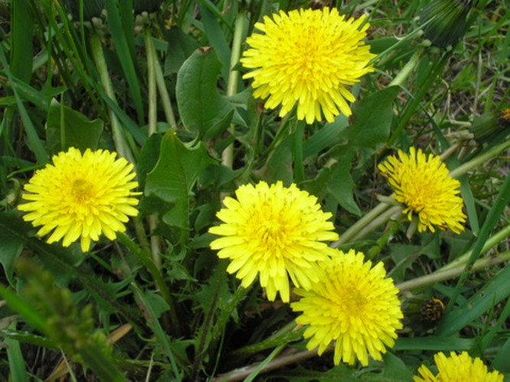
« БУКЕТИК ДЛЯ ЛЮБИМОЙ МАМОЧКИ. ОДУВАНЧИКИ»

То он Солнышко лучистое,
То он Облачко пушистое.
Лета ждать не захотел.
Ветер дунул - облетел!
(Одуванчик)

ХОД РАБОТЫ:
Для изготовления данного букетика вам понадобится:
- лист желтой цветной бумаги
- салфетка зеленого цвета
- ножницы
- клей
- линейка
- карандаш
- 3-5 стержней от ручки
Приложение 1
Изготовление деталей
Цветочек
- Из желтой бумаги вырезаем 5 полосок размером 2 см x 10 см
Приложение 2
- Загибаем край бумаги (приблизительно 0,5 см)
Приложение 3
- Выполняем надрезы по всей полоске до загиба
Приложение 4
- Намазываем согнутую полоску клеем
Приложение 5
- Возьмем стержень от ручки и накрутим разрезанную полоску на него
Приложение 6
- Отогнем лепестки нашего цветочка
Приложение 7
- Вырежем полоски из зеленой салфетки 2 см шириной и обмотаем основание цветка и стержень – стебелек, заранее смазанный клеем
Приложение 8
Листики
- Из зеленой салфетки, или аналогичного цвета цветной бумаги, вырезаем прямоугольник 4 см x 6 см. Сворачиваем его пополам (для удобства вырезания) и вырезаем необходимое количество листиков, как показано в приложении
Приложение 9
Сборка деталей
- Мажем по линии сгиба на нашем листике и приклеиваем нижнюю часть к стебельку
Приложение 10
- Катаем шарик из пластилина, который впоследствии будет служить «вазочкой» для наших одуванчиков. Данный шарик можно украсить, вдавливая рукой, различными зернами и семенами. Наша ваза украшена гречкой.
Приложение 11
Вот так выглядит готовое изделие
Приложение 12,13

Источники:
Загадка
http://www.numama.ru/zagadki-dlja-malenkih-detei/zagadki-o-zhivoi-prirode/zagadki-pro-oduvanchik.html
Одуванчик http://img0.liveinternet.ru/images/attach/c/8/100/454/100454816_large_oduvanchik.jpg

